ЛАБОРАТОРНАЯ РАБОТА №4
Тема: «Планирование выполнения работ по проекту»
Проект «MyRoadMap» - инструмент для создания персонализированных IT-roadmap по текстовому запросу пользователя
1. Иерархическая структура работ (WBS – декомпозиция работ)
Проект разбит на 6 этапов жизненного цикла. Каждый этап включает пакеты работ и отдельные задачи в соответствии с диаграммой, разработанной для описания модели иерархической структуры работ.

Этап | Пакет работ | Задача / работа
1. Планирование и анализ | 1.1 Определение цели проекта | Формулировка задач, постановка цели
 | 1.2 Анализ целевой аудитории | Исследование пользователей, сегментация
 | 1.3 Анализ конкурентов | Сравнительный анализ существующих решений
 | 1.4 Оценка рисков | Идентификация и ранжирование рисков
 | 1.5 Формирование команды | Определение ролей, поиск исполнителей
 | 1.6 Планирование ресурсов и бюджета | Расчёт трудозатрат, формирование бюджета
2. Определение требований | 2.1 Функциональные требования | Описание функций системы, use-case диаграммы
 | 2.2 Нефункциональные требования | Производительность, безопасность, масштабируемость
 | 2.3 Требования к LLM/API | Выбор LLM-провайдера, форматы запросов/ответов
 | 2.4 Требования к безопасности | Защита персональных данных пользователя, соблюдение инкапсуляции
 | 2.5 Согласование и утверждение | Ревью требований, подписание документов
3. Проектирование | 3.1 UX/UI дизайн | Разработка прототипов экранов
 | 3.2 HLD -высокоуровневая архитектура | Диаграммы компонентов, выбор стека технологий
 | 3.3 LLD -низкоуровневая архитектура | Детальное проектирование модулей
 | 3.4 Проектирование БД | Схема данных, описание сущностей и связей
 | 3.5 Схема интеграций API | Описание интерфейсов с внешними системами
4. Разработка | 4.1 MVP: ввод запроса + LLM-генерация | Интерфейс ввода, интеграция с LLM API
 | 4.2 Отображение roadmap | Визуализация сгенерированного дорожного картирования
 | 4.3 Профиль и история пользователя | Регистрация, авторизация, история запросов
 | 4.4 Интеграции (GitHub, hh.ru...) | Подключение внешних источников данных
 | 4.5 Экспорт PDF | Генерация и скачивание roadmap в формате PDF
 | 4.6 Трекинг и уведомления | Push/email-уведомления, отслеживание прогресса
 | 4.7 Контроль версий (Git) | Настройка репозитория, ветвление, pull request
 | 4.8 Code review | Проверка кода, устранение замечаний
5. Тестирование (итерационно) | 5.1 Системное тестирование | Проверка системы как единого целого
 | 5.2 Ручное тестирование | Тест-кейсы, исследовательское тестирование
 | 5.3 Автоматизированное тестирование | Написание и запуск автотестов
 | 5.4 Нагрузочное тестирование | Оценка производительности при нагрузке
 | 5.5 Тестирование интеграций | Проверка взаимодействия с внешними API
 | 5.6 Регрессионное тестирование | Проверка отсутствия регрессий после изменений
6. Развёртывание и поддержка | 6.1 Развёртывание на серверах (РФ) | Настройка инфраструктуры, деплой на prod
 | 6.2 Публикация в сторах | Публикация в App Store / Google Play / RuStore
 | 6.3 Релизное планирование | Управление версиями, планирование релизов
 | 6.4 Автоматизация деплоя (CI/CD) | Настройка пайплайнов автоматической сборки
 | 6.5 Обновление ресурсов roadmap | Актуализация базы учебных материалов
 | 6.6 Техническая поддержка и исправление багов | Обработка обращений, улучшение на основе фидбека

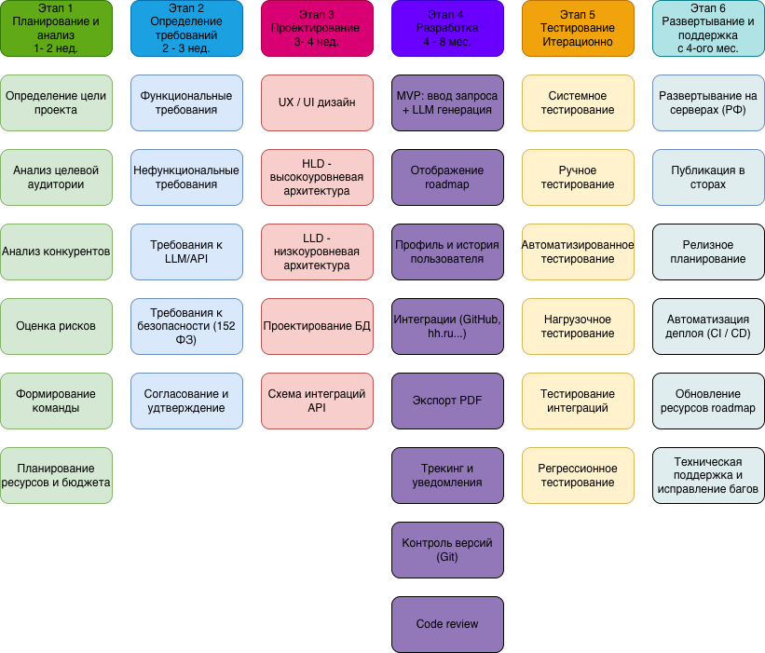
2. Ролевая структура команды проекта
В проекте определены следующие роли участников. Для MVP-версии ряд ролей могут совмещаться одним специалистом.

Роль | Направление | Основные обязанности
Менеджер проекта (PM) | Управление проектом | Планирование, контроль сроков и бюджета, коммуникация со стейкхолдерами
Аналитик (AN) | Анализ требований | Сбор и формализация требований, написание ТЗ, описание use-cases
UX/UI дизайнер (UX/UI) | Проектирование интерфейса | Создание прототипов, user flow, дизайн-системы
Backend-разработчик (Back) | Серверная разработка | Разработка API, интеграция LLM, логика сервера (Python/FastAPI)
Frontend-разработчик (Front) | Клиентская разработка | Разработка интерфейса (React), верстка, взаимодействие с API
ML-инженер (ML) | Работа с LLM | Промпт-инжиниринг, настройка модели, оценка качества генерации
QA-инженер (QA) | Тестирование | Разработка тест-планов, ручное и автоматизированное тестирование
DevOps-инженер (DevOps) | Инфраструктура и CI/CD | Настройка серверов, пайплайнов деплоя, мониторинга
Администратор баз данных (DBA) | База данных | Проектирование схемы БД, оптимизация запросов
Специалист по информационной безопасности (Sec) | Безопасность | Аудит безопасности, соответствие ФЗ, защита данных
Роль разработчика и тестировщика не может выполнять один человек. Планируется добавить в команду второго человека, либо нанять тестировщика на аутсорс.

3. Матрица распределения ответственности
В матрице используются следующие обозначения:

Знак | Значение
О | Ответственный - несёт полную ответственность за результат работы
И | Исполнитель - непосредственно выполняет работу
У | Участвует - косвенно вовлечён в выполнение, но не является непосредственным исполнителем
К | Консультирует - предоставляет экспертную помощь и рекомендации
С | Согласовывает - проверяет и утверждает результат

Матрица ответственности по работам проекта:

Работа / Пакет | PM | AN | UX/UI | Back | Front | ML | QA | DevOps | DBA | Sec
1.1 Определение цели | О | И
1.2 Анализ аудитории | У | О | И
1.3 Анализ конкурентов | У | О | И |  |  | У
1.4 Оценка рисков | О | У |  | У |  |  |  | У |  | У
1.5 Формирование команды | О
1.6 Планирование бюджета | О | У
2.1 Функц. Требования | С | О | У | У | У | У | У
2.2 Нефункц. требования | С | О |  | И |  |  | У | И |  | И
2.3 Требования к LLM/API | С | У |  | У |  | О
2.4 Требования к безопасности | С | У |  |  |  |  |  |  |  | О
2.5 Согласование требований | О | И
3.1 UX/UI дизайн | С | У | О |  | И
3.2 HLD-архитектура | С |  |  | О | И | И |  | У | У
3.3 LLD-архитектура |  |  |  | О | И | У |  |  | И
3.4 Проектирование БД |  |  |  | У |  |  |  |  | О
3.5 Схема интеграций API |  | У |  | О | У | И
4.1 MVP: ввод + LLM | С |  |  | О | И | И
4.2 Отображение roadmap |  |  | У | И | О | У
4.3 Профиль и история |  |  |  | О | И |  |  |  | И
4.4 Интеграции (GitHub, hh.ru) |  |  |  | О | У | У
4.5 Экспорт PDF |  |  |  | И | О
4.6 Трекинг и уведомления |  |  |  | О | И
4.7 Контроль версий (Git) |  |  |  | И | И |  |  | О
4.8 Code review | У |  |  | О | И | У | У
5.1 Системное тестирование | С |  |  | У | У | У | О
5.2 Ручное тестирование |  |  |  |  |  |  | О
5.3 Автоматизированное тест. |  |  |  | У | У |  | О
5.4 Нагрузочное тестирование |  |  |  | У |  |  | О | И
5.5 Тестирование интеграций |  |  |  | У | У | У | О
5.6 Регрессионное тестирование |  |  |  |  |  |  | О
6.1 Развёртывание (РФ) | С |  |  | У |  |  |  | О |  | У
6.2 Публикация в сторах | О |  |  | У | И |  |  | У
6.3 Релизное планирование | О |  |  | У | У |  | У | У
6.4 CI/CD автоматизация |  |  |  | У |  |  |  | О
6.5 Обновление ресурсов | У | О |  |  |  | И
6.6 Тех. поддержка и фикс багов | У | У |  | И | И |  | У | И

